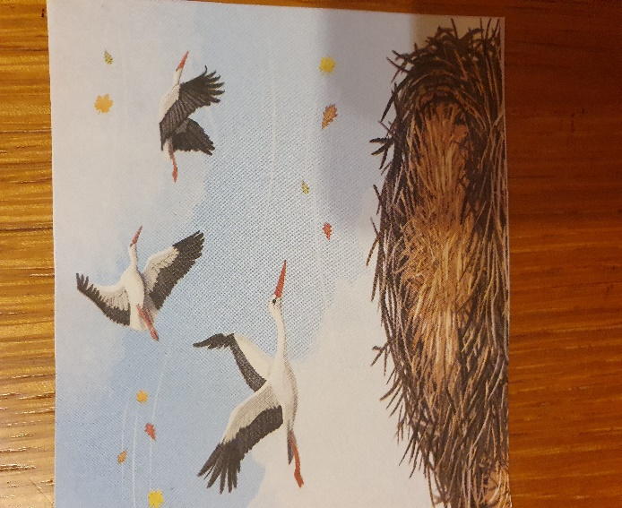
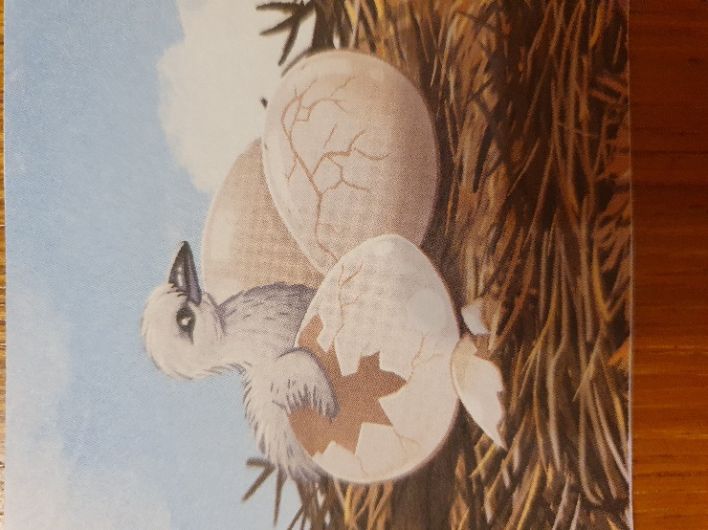
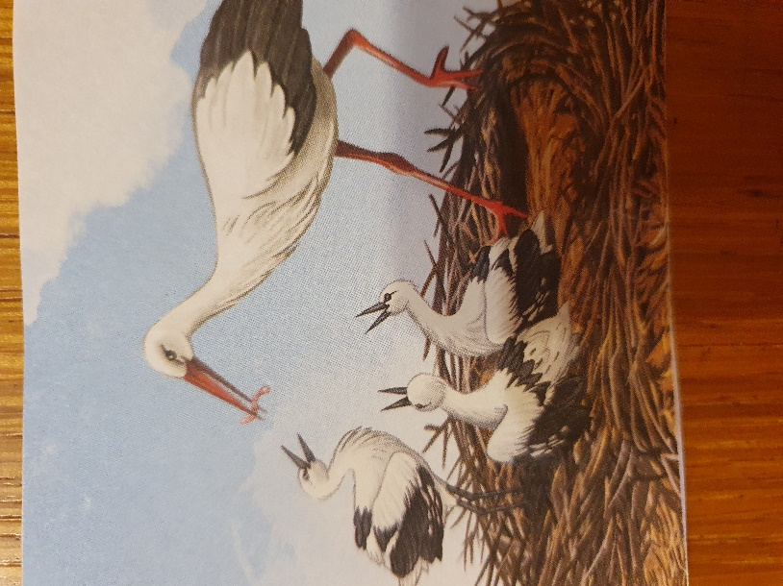
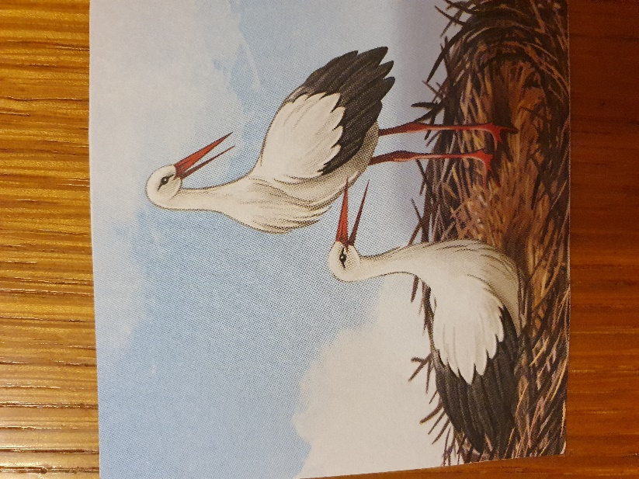
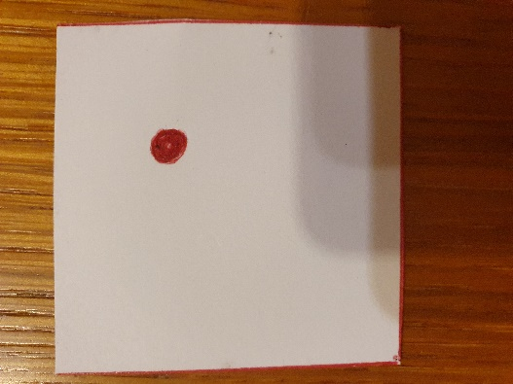
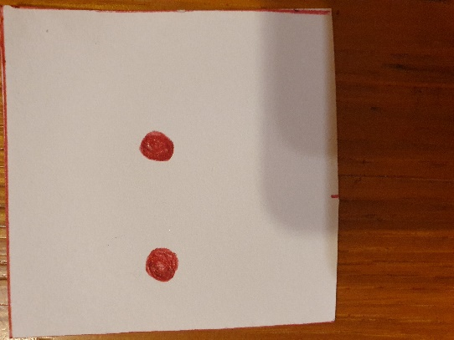
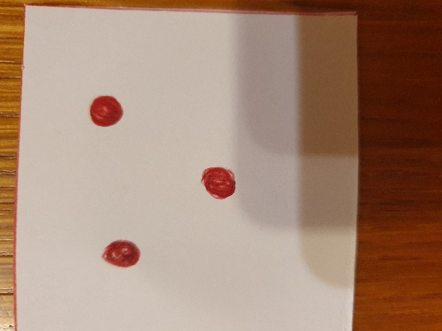
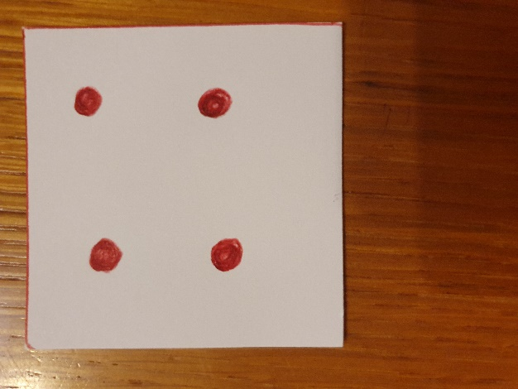
Dzień dobry 17.03.2021
1. Posłuchaj historyjki o rodzinie bocianów. Pokazuj odpowiednie obrazki (nie są one ułożone w odpowiedniej kolejności).
Treść opowiadania:
Pan bocian i Pani bocianowa zamieszkali w gnieździe na starej wierzbie. Pani bocianowa zniosła trzy jajka. Gdy wykluły się młode bociany, rodzice karmili je aby szybko urosły. Jesienią cała rodzina odleciała do Afryki.
Fotografia przedstawia pisklę, które wykluło się z jajka. Obok są jeszcze dwa jajka.
Fotografia przedstawia trzy dorosłe bociany odlatujące do ciepłych krajów.
Obrazek przedstawia bociana karmiącego swoje pisklęta. Bocian trzyma w dziobie robaka.
Obrazek przedstawia parę dorosłych bocianów w gnieździe. To mama i tata. Bociany wydają odgłosy klekotania.
2. Matematyka
- Ile jest dorosłych bocianów w gnieździe?
- Ile jest jajek?
- Ile się wykluło piskląt?
- Ile piskląt karmi bocian?
3. Masz przed sobą kartoniki z kropkami. Jedna kropka będzie oznaczać pierwszy obrazek, druga drugi, trzecia trzeci itd.
Ułóż historyjkę o bocianach według kolejności.
Tu widać jedną kropkę. Dopasuj tu pierwszy obrazek z historyjki.
Tu są dwie kropki. Dopasuje tu drugi obrazek z historyjki.
Tu widać trzy kropki. Dopasuj tu trzeci obrazek z historyjki.
Tu są cztery kropki. Dopasuj tu czwarty obrazek z historyjki.
4. Ćwiczenia dźwiękonaśladowcze.
Naśladuj głosy wydawane przez bociana: kle, kle, kle….z różnym natężeniem i w różnym tempie.
Do zobaczenia!

